Министерство науки и высшего образования Российской Федерации

ФГАОУ ВО «УрФУ имени первого Президента России Б.Н.Ельцина»

ИРИТ-РТФ

Центр ускоренного обучения

**ОТЧЕТ ПО ЛАБОРАТОРНОЙ РАБОТЕ N 0**

по дисциплине «Программирование»

**Тема:** «Знакомство с платформой Scratch»

Студент группы РИВ-110938у: Вахрушев Н.А.

Преподаватель: Архипов Н.А.

Екатеринбург 2021

Цель

Тренировка навыков программирования на высоком уровне абстракции с применением платформы Scratch.

Описание работы:

Необходимо было создать 3 игры:

1. Лабиринт
2. Бутерброд
3. Своя игра

Под «Своя игра» подразумевается игра, созданная на свободную тему. 3 игра представляет из себя математическое задание, где игроку необходимо в установленный промежуток (5 секунд) вычислить выражение. Всего реализовано 3 уровня: сложение, вычитание, умножение. Если игрок правильно ответил на вопрос, то счетчик правильных ответов увеличивается на 1 и влечет за собой появление на экране соответствующего символа, который является графическим представлением счетчика правильных ответов.

При неправильном ответе срабатывает счетчик неправильных ответов и если он достигнет значения 3, то игра будет закончена.

При достижении 3 правильных ответов игрок переходит на следующий уровень и оба счетчика сбрасываются.

В ходе работы будут представлены команды, которые навешены на спрайты.

Ссылки на сами игры:

1. <https://scratch.mit.edu/projects/577421812>
2. <https://scratch.mit.edu/projects/576263113>
3. <https://scratch.mit.edu/projects/576999367>

Ход работы

Игра 1

На рисунке 1.1 представлены действия, которые привязаны к Sprite 1.

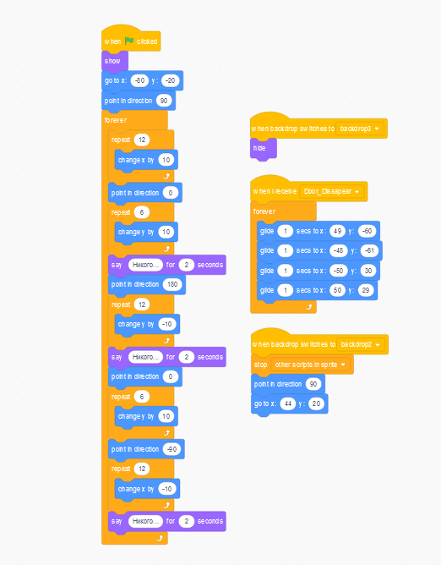

Рисунок 1. – Действия, привязанные на спрайт Sprite 1

На рисунках 1.2 и 1.3 представлены действия, которые привязаны к Mouse1 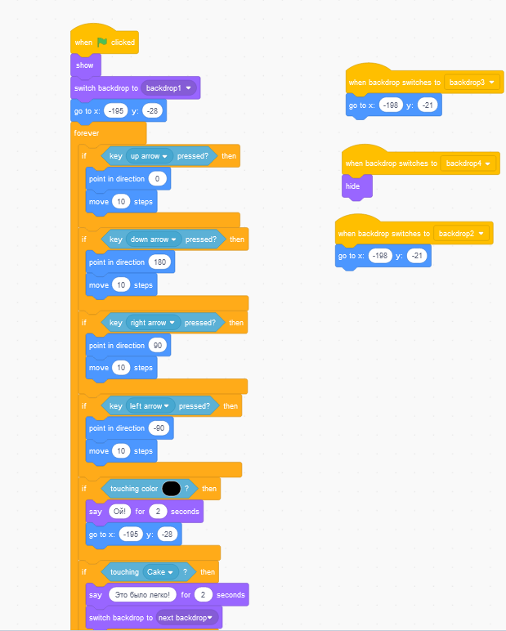

Рисунок 1. - Действия, привязанные на спрайтMouse1

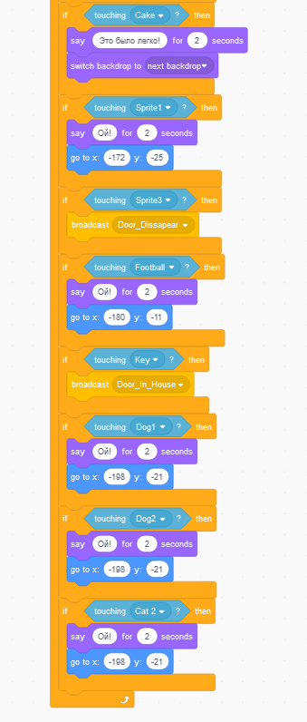

Рисунок 1. - Действия, привязанные на спрайтMouse1

На рисунке 1.4 представлены действия, которые привязаны к Cake

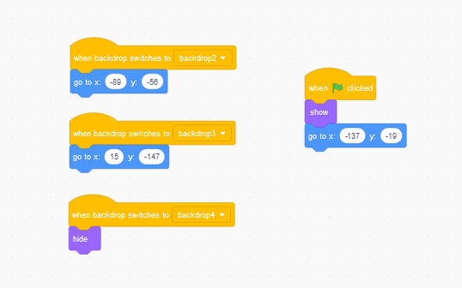

Рисунок 1. - Действия, привязанные на спрайт Cake

На рисунке 1.5 представлены действия, которые привязаны к Football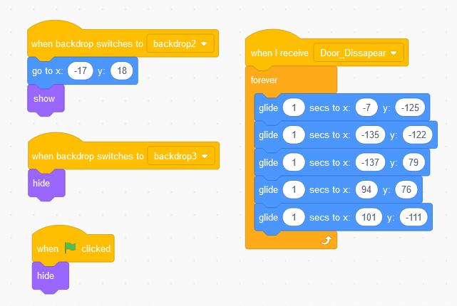

Рисунок 1. - Действия, привязанные на спрайт Football

На рисунке 1.6 представлены действия, которые привязаны к Button2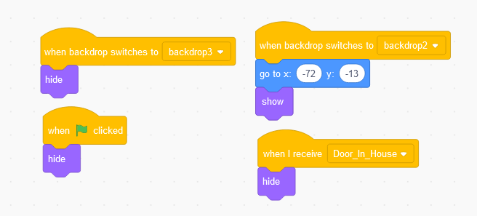

Рисунок 1. - Действия, привязанные на спрайт Button2

На рисунке 1.7 представлены действия, которые привязаны к Key

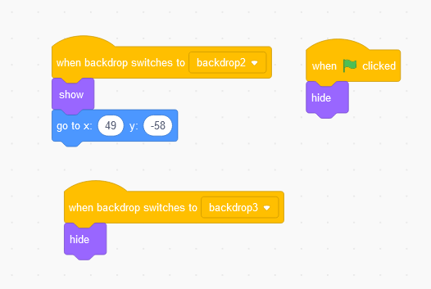

Рисунок 1. - Действия, привязанные на спрайт Key

На рисунке 1.8 представлены действия, которые привязаны к Sprite2

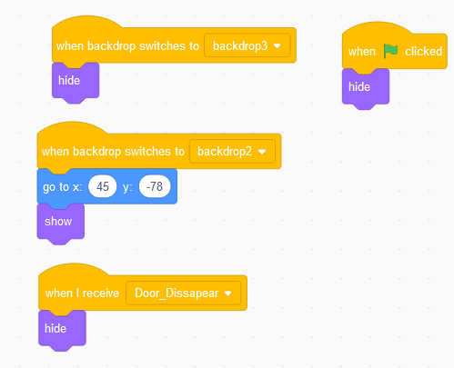

Рисунок 1. - Действия, привязанные на спрайт Sprite2

На рисунке 1.9 представлены действия, которые привязаны к Sprite3

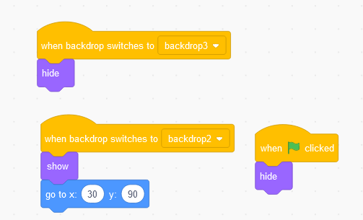

Рисунок 1. - Действия, привязанные на спрайт Sprite3

На рисунке 1.10 представлены действия, которые привязаны к Cat2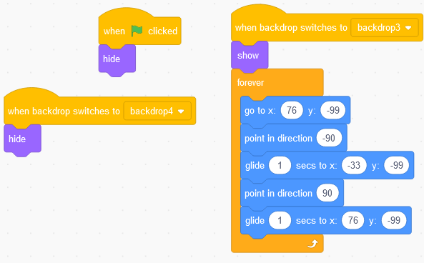

Рисунок 1. - Действия, привязанные на спрайт Cat2

На рисунке 1.11 представлены действия, которые привязаны к Dog 1

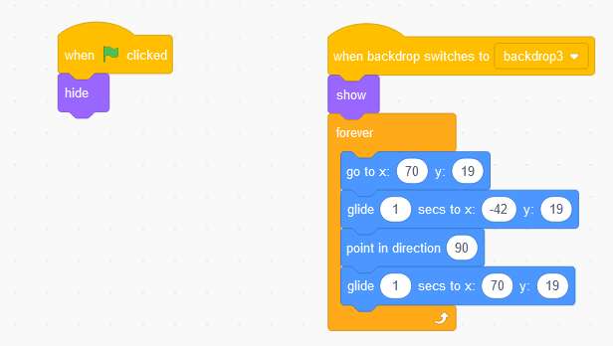

Рисунок 1. - Действия, привязанные на спрайт Dog 1

На рисунке 1.12 представлены действия, которые привязаны к Dog 2

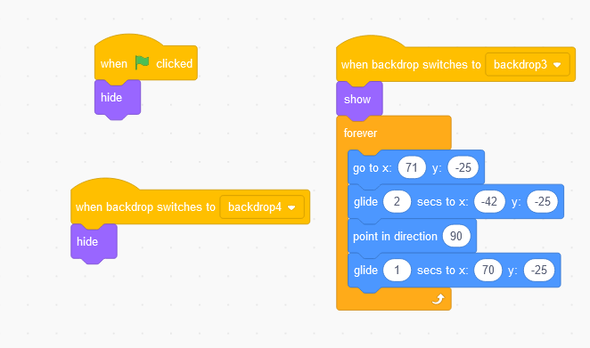

Рисунок 1. - Действия, привязанные на спрайт Dog 2

Игра 2

На рисунке 2.1 представлены действия, которые привязаны к Sprite2

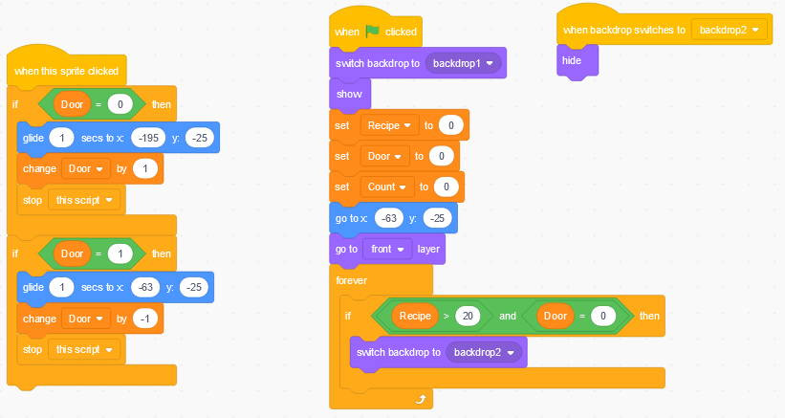

Рисунок 2. - Действия, привязанные на спрайт Sprite2

На рисунке 2.2 представлены действия, которые привязаны к Sprite 6

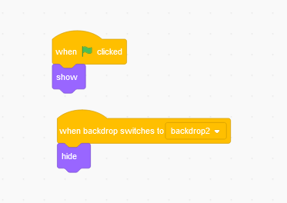

Рисунок 2. - Действия, привязанные на спрайт Sprite6

На рисунках 2.3, 2.4, 2.5 представлены действия, которые привязаны к Sprite 9

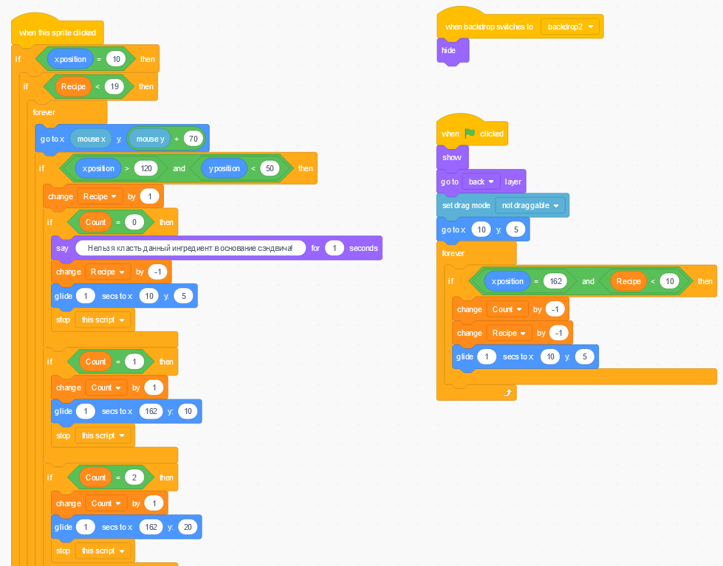

Рисунок 2. - Действия, привязанные на спрайт Sprite9

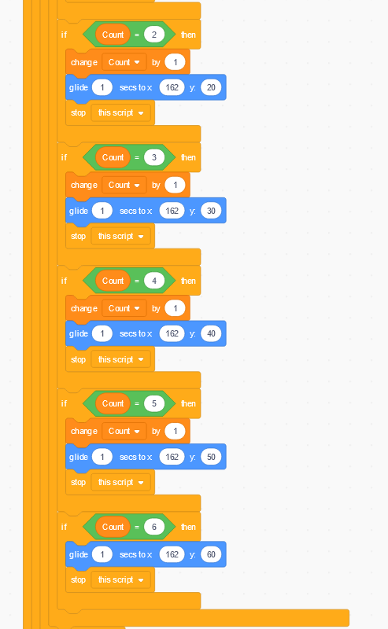

Рисунок 2. - Действия, привязанные на спрайт Sprite9

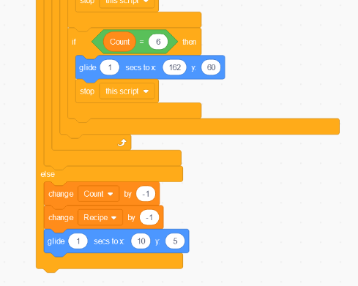

Рисунок 2. - Действия, привязанные на спрайт Sprite9

На рисунках 2.6, 2.7, 2.8 представлены действия, которые привязаны к Sprite1

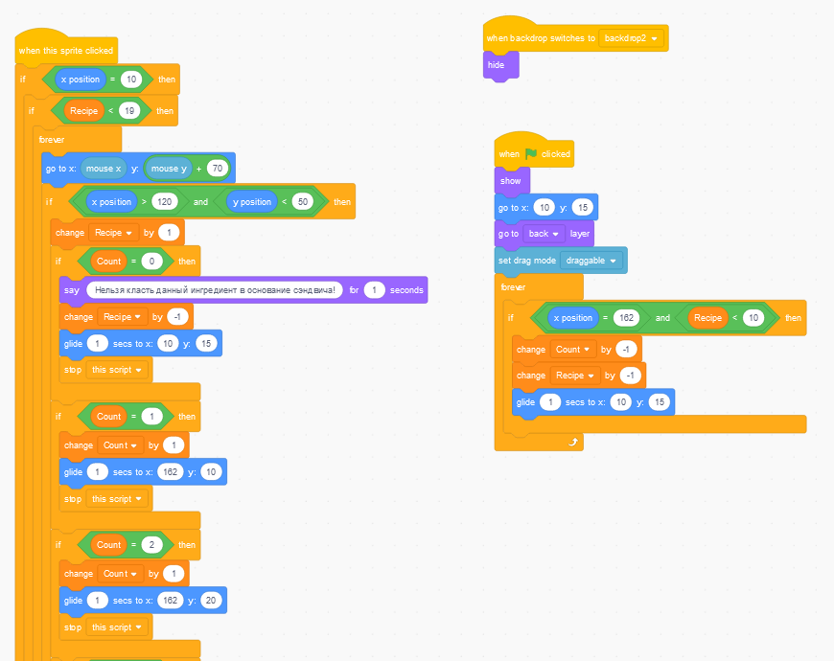

Рисунок 2. - Действия, привязанные на спрайт Sprite1

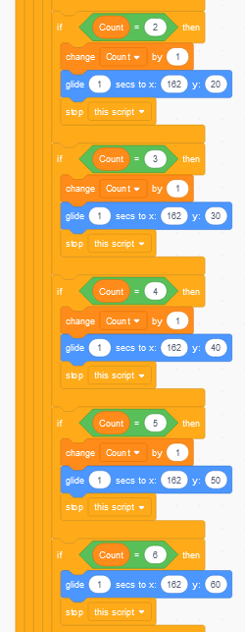

Рисунок 2. - Действия, привязанные на спрайт Sprite1

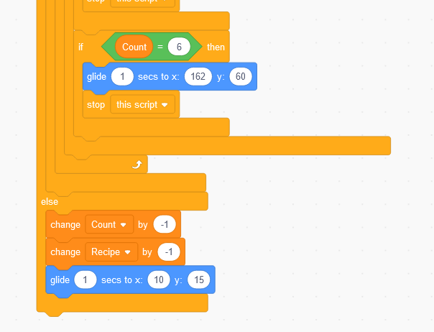

Рисунок 2. - Действия, привязанные на спрайт Sprite1

На рисунках 2.9, 2.10, 2.11 представлены действия, которые привязаны к Sprite4

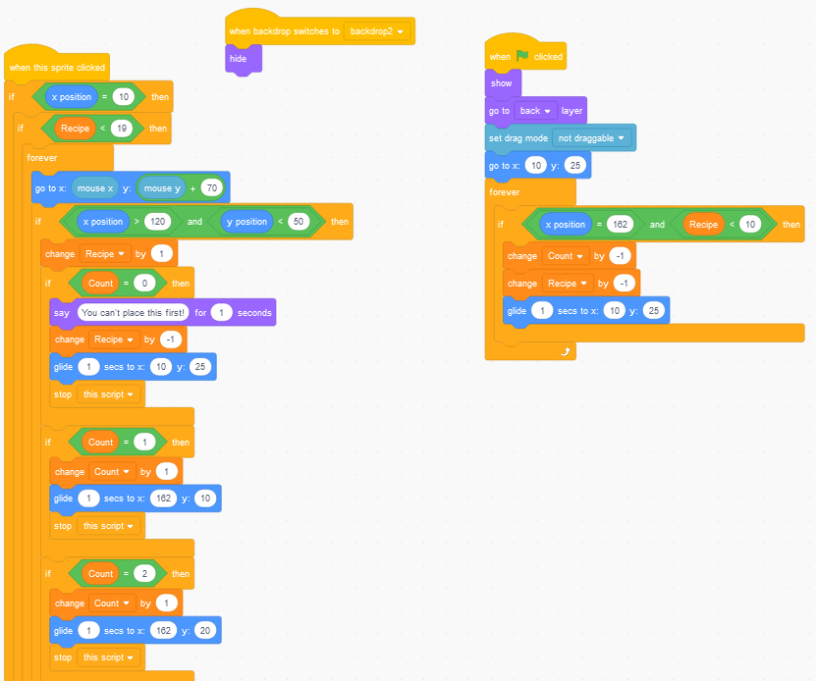

Рисунок 2. - Действия, привязанные на спрайт Sprite4

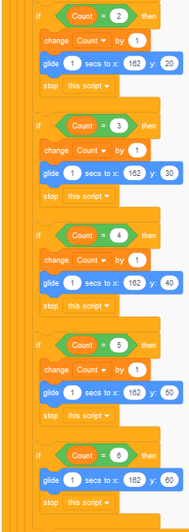

Рисунок 2. - Действия, привязанные на спрайт Sprite4

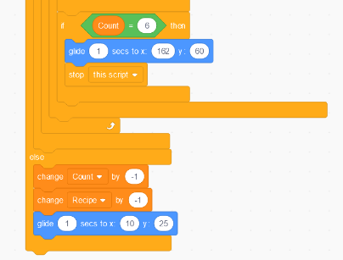

Рисунок 2. - Действия, привязанные на спрайт Sprite4

На рисунках 2.12, 2.13, 2.14 представлены действия, которые привязаны к Sprite5

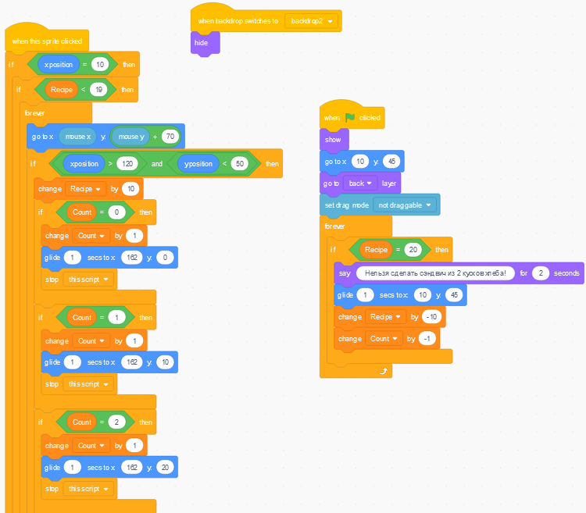

Рисунок 2. - Действия, привязанные на спрайт Sprite5

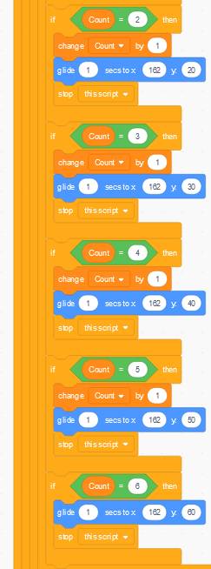

Рисунок 2. - Действия, привязанные на спрайт Sprite5

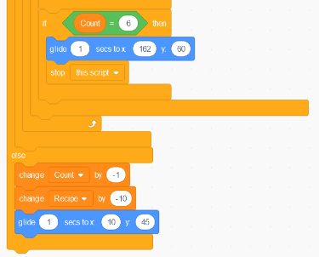

Рисунок 2. - Действия, привязанные на спрайт Sprite5

На рисунках 2.15, 2.16, 2.17 представлены действия, которые привязаны к Sprite7

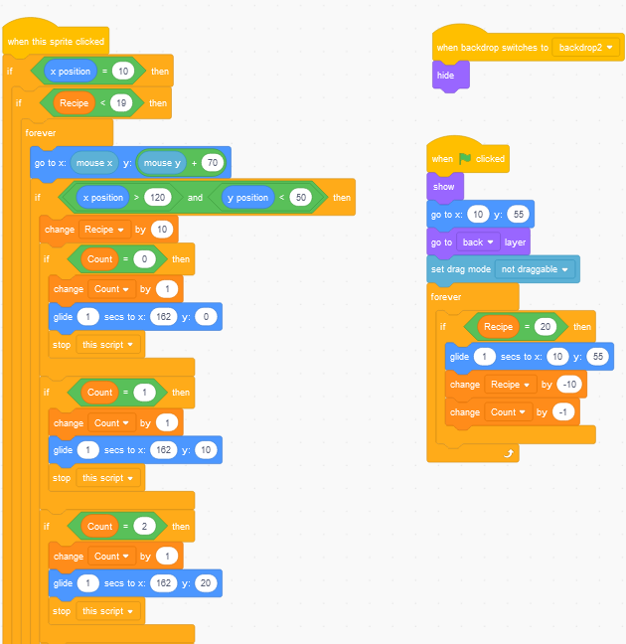

Рисунок 2. - Действия, привязанные на спрайт Sprite7

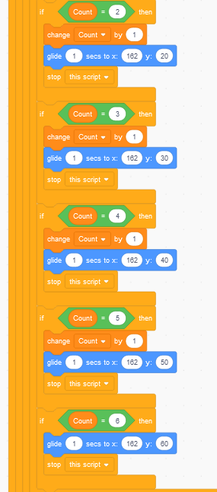

Рисунок 2. - Действия, привязанные на спрайт Sprite7

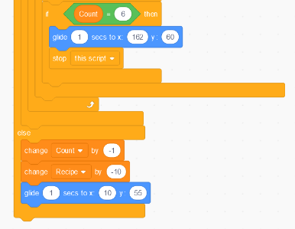

Рисунок 2. - Действия, привязанные на спрайт Sprite7

На рисунках 2.18, 2.19, 2.20 представлены действия, которые привязаны к Sprite8

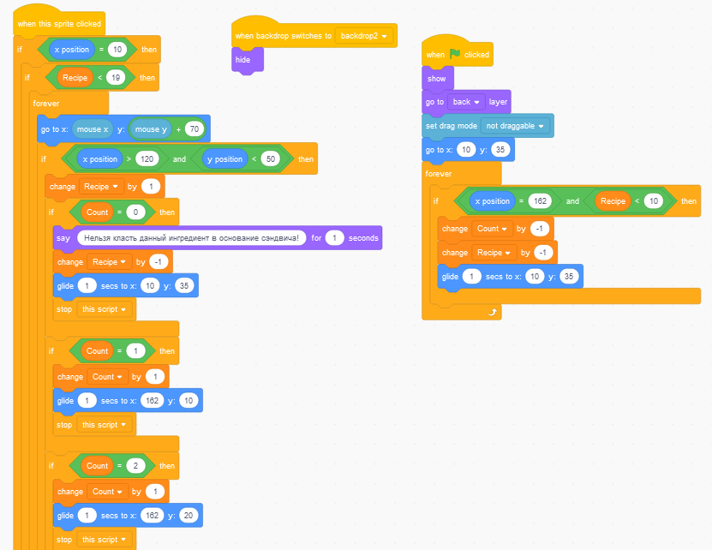

Рисунок 2. - Действия, привязанные на спрайт Sprite8

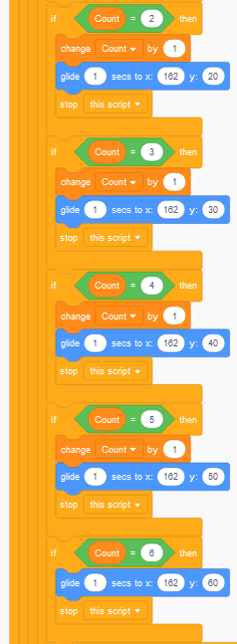

Рисунок 2. - Действия, привязанные на спрайт Sprite8

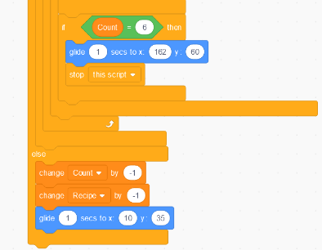

Рисунок 2. - Действия, привязанные на спрайт Sprite8

На рисунке 2.21 представлены действия, которые привязаны к Sprite3

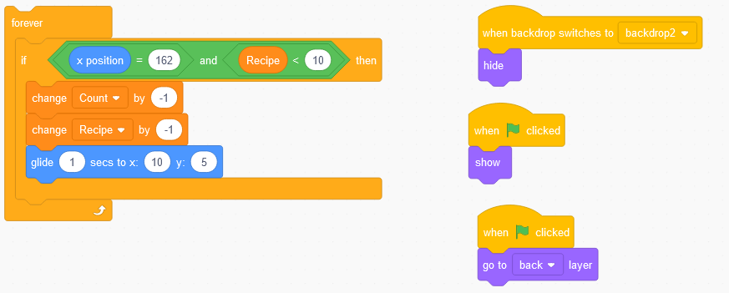

Рисунок 2. - Действия, привязанные на спрайт Sprite3

Игра 3

На рисунке 3.1 представлены действия, которые привязаны к Block-A

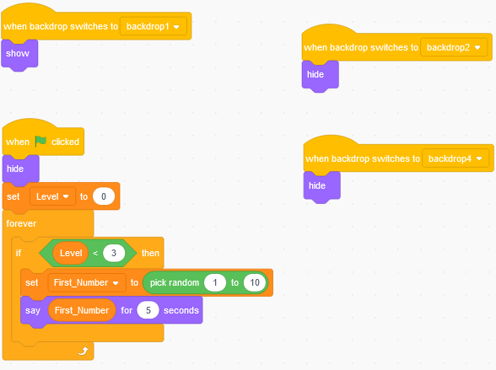

Рисунок 3. - Действия, привязанные на спрайт Block-A

На рисунке 3.2 представлены действия, которые привязаны к Block-S

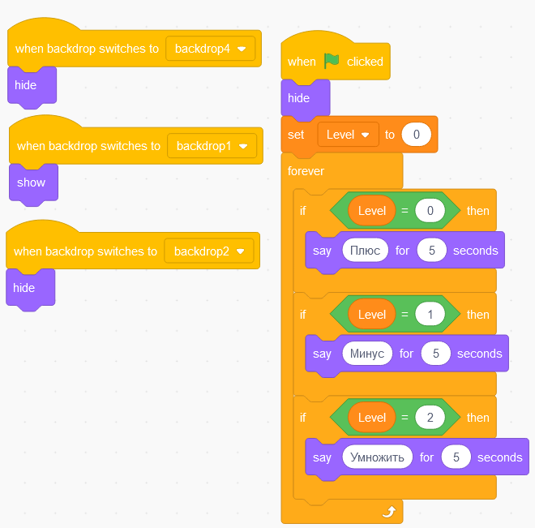

Рисунок 3. - Действия, привязанные на спрайт Block-S

На рисунке 3.3 представлены действия, которые привязаны к Block-K 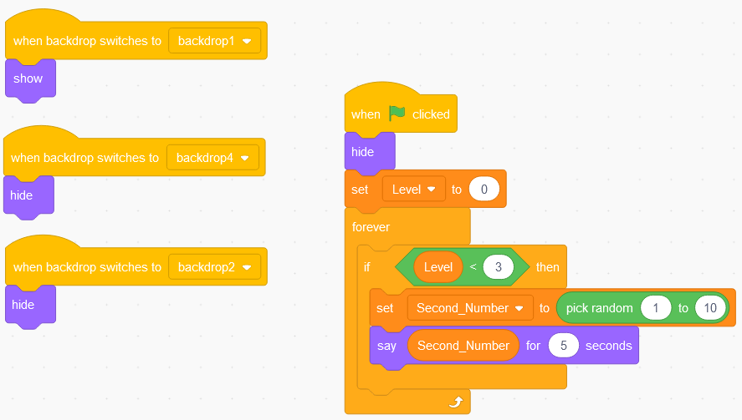

Рисунок 3. - Действия, привязанные на спрайт Block-K

На рисунках 3.4, 3.5 представлены действия, которые привязаны к Frog 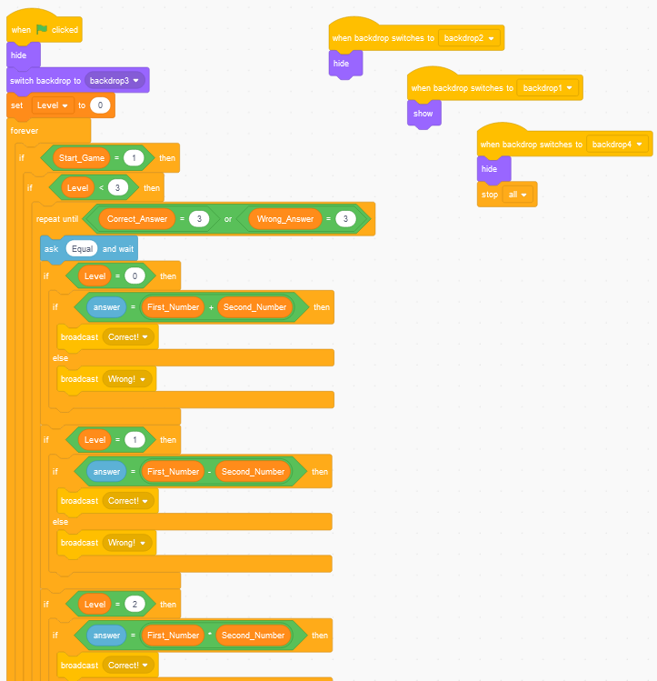

Рисунок 3. - Действия, привязанные на спрайт Frog

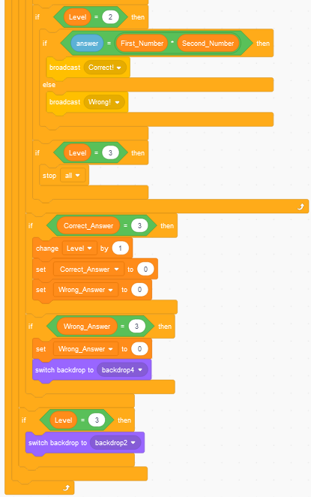

Рисунок 3. - Действия, привязанные на спрайт Frog

На рисунке 3.6 представлены действия, которые привязаны к Abby

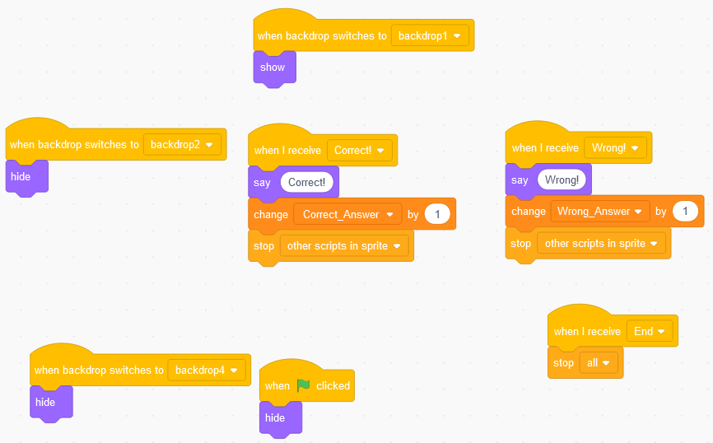

Рисунок 3. - Действия, привязанные на спрайт Abby

На рисунке 3.7 представлены действия, которые привязаны к Button4

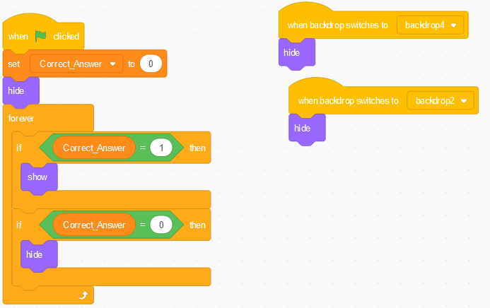

Рисунок 3. - Действия, привязанные на спрайт Button4

На рисунке 3.8 представлены действия, которые привязаны к Button5

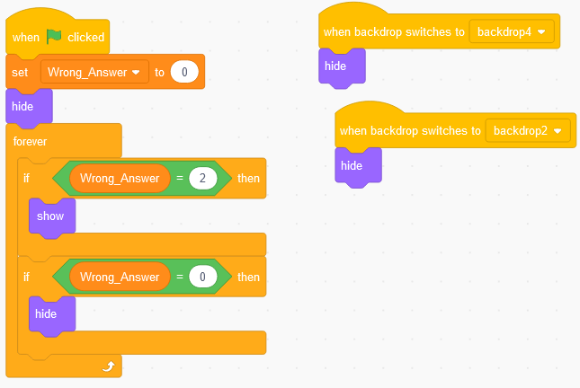

Рисунок 3. - Действия, привязанные на спрайт Button5

На рисунке 3.9 представлены действия, которые привязаны к Button2 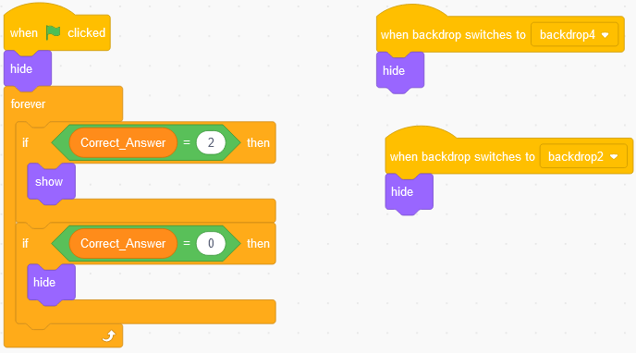

Рисунок 3. - Действия, привязанные на спрайт Button2

На рисунке 3.10 представлены действия, которые привязаны к Button3 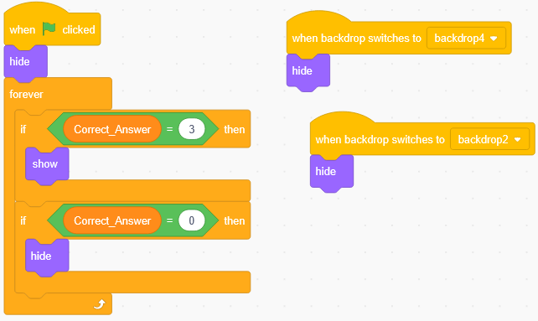

Рисунок 3. - Действия, привязанные на спрайт Button3

На рисунке 3.11 представлены действия, которые привязаны к Button6 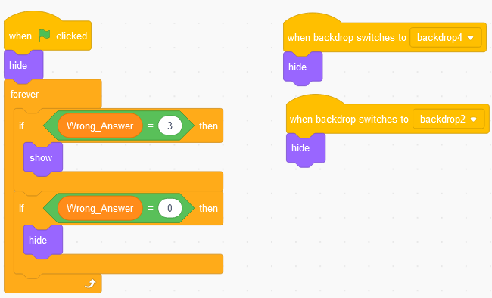

Рисунок 3. - Действия, привязанные на спрайт Button6

На рисунке 3.12 представлены действия, которые привязаны к Button7

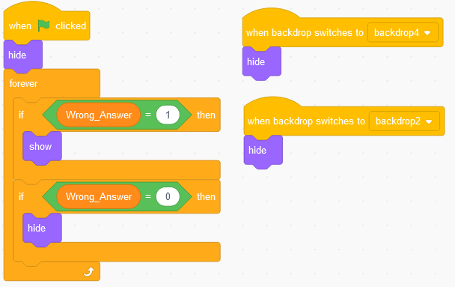

Рисунок 3. - Действия, привязанные на спрайт Button7

На рисунке 3.13 представлены действия, которые привязаны к Button1 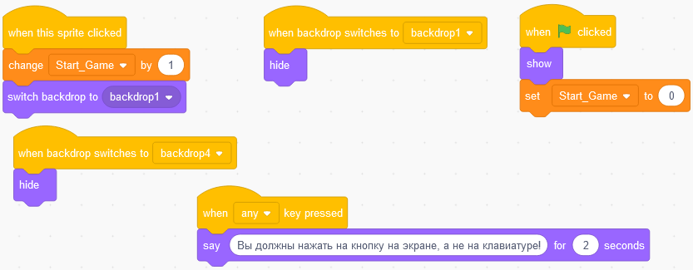

Рисунок 3. - Действия, привязанные на спрайт Button1

Вывод

В результате работы было произведено знакомство с платформой Scratch, которая предоставила базовые возможности практически всех языков программирования (переменные, базовые виды циклов, бесконечный цикл, операторы условия и т.д).